Отчет по лабораторной работе №1

Дисциплина: Математическое моделирование

Лобанова Полина Иннокентьевна

Содержание

# 1 Цель работы

Научиться работать с git и Markdown.

# 2 Выполнение лабораторной работы

1. Создала новый репозиторий по шаблону.

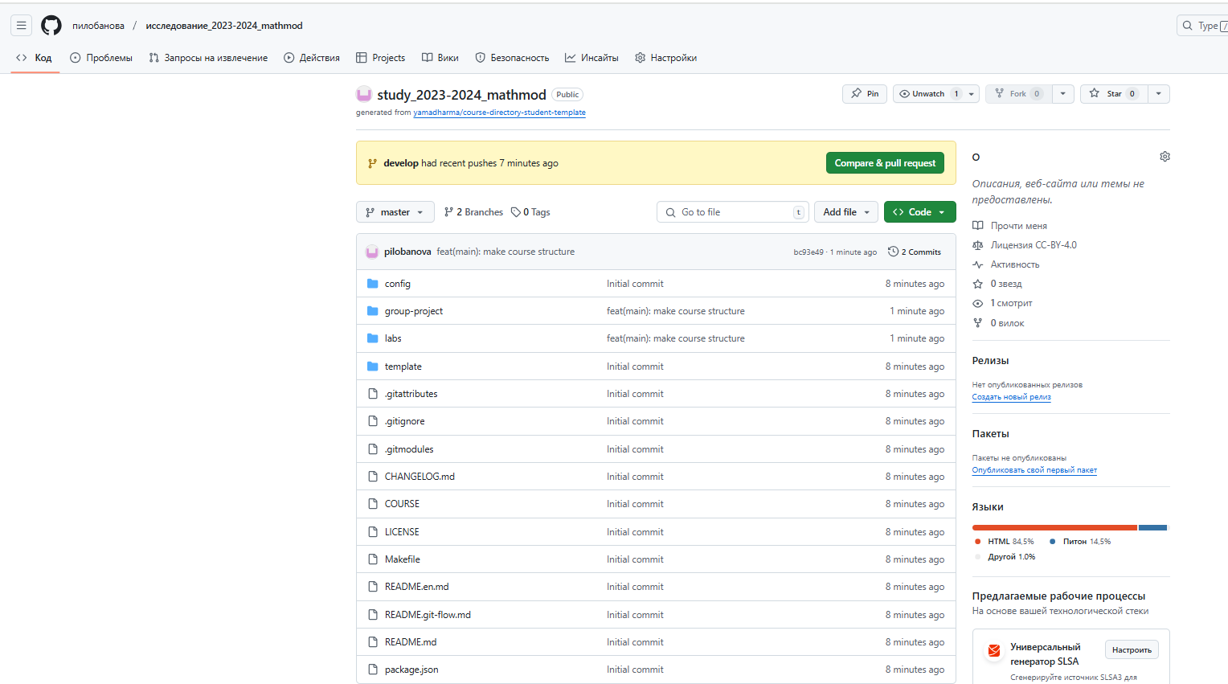

*Созданный репозиторий*

1. Клонировала его.

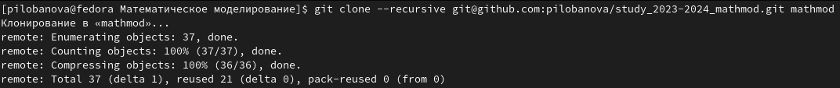

*Клонирование*

1. Добавила файлы для создания отчетов и отправила файлы на сервер.

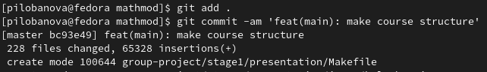

*Отправка на сервер*

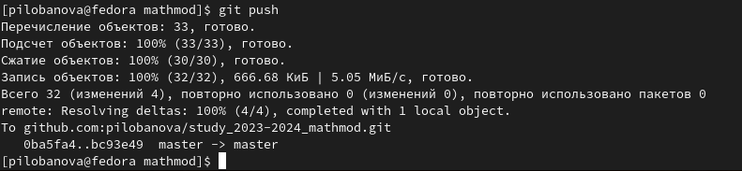

*Отправка на сервер*

# 3 Выводы

Я научилась работать с git и Markdown.